河源技师学院2017～2018学年度第一学期期末考试
`  班级： 学号： 姓名： 杨志雄 | 装 订 线 内 禁 止 答 题
17级计算机网络应用专业《JavaScript程序设计》试卷A
命题人（签名） 审批人（签名）
评分项目 | 主题内容（50分） | 版面设计（30分） | 创意（20分） | 总分
得分
请根据题目要求，使用DreamWeaver，运用JavaScript完成网页特效。
考试要求：
- 请注意代码简洁、变量、函数命名规范；
- 请将源文件与代码截图文档打包上交；
- 文件命名方式：学号+姓名
；
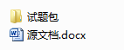
图片及文字资料见下页。

要求 | 效果 | 备注
1、制作横向导航菜单（25分）：当鼠标经过一级菜单“信用卡介绍”、“ 优惠促销”、“ 积分礼品”时，分别显示相应的二级菜单（素材中已给定）；当鼠标离开时，相应的二级菜单隐藏。如图所示。 | 
2、实现系统日期显示（15分）：位置在已在素材中已给定，如下图所示。 | 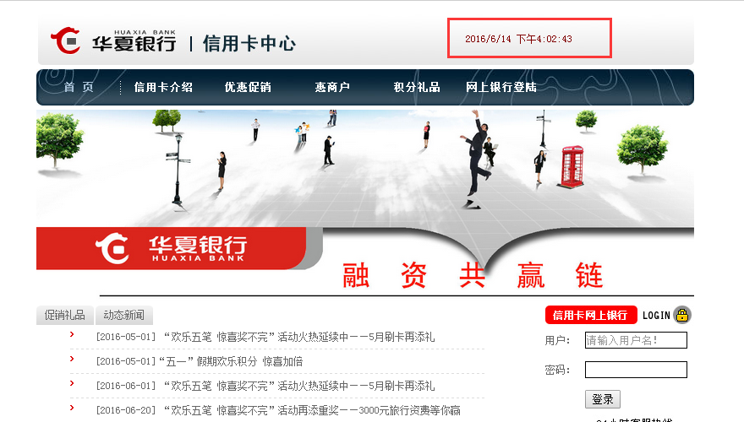
3、制作切换广告效果（30分）：每隔2秒切换一张图片（素材已给定，在img文件中），如下图所示 | 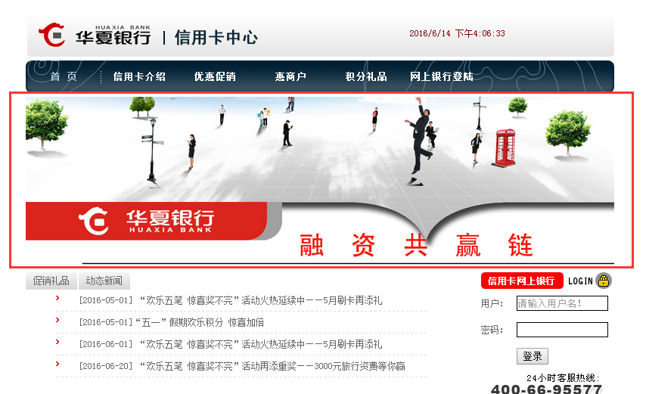
4、登录表单验证效果（30分）：  - 用户名不能为空。  - 密码长度不能少于6位，且不能为空。  点击“登录”按钮时，给出相应的提示；当输入数据全符合要求了，才能提交表单。 | 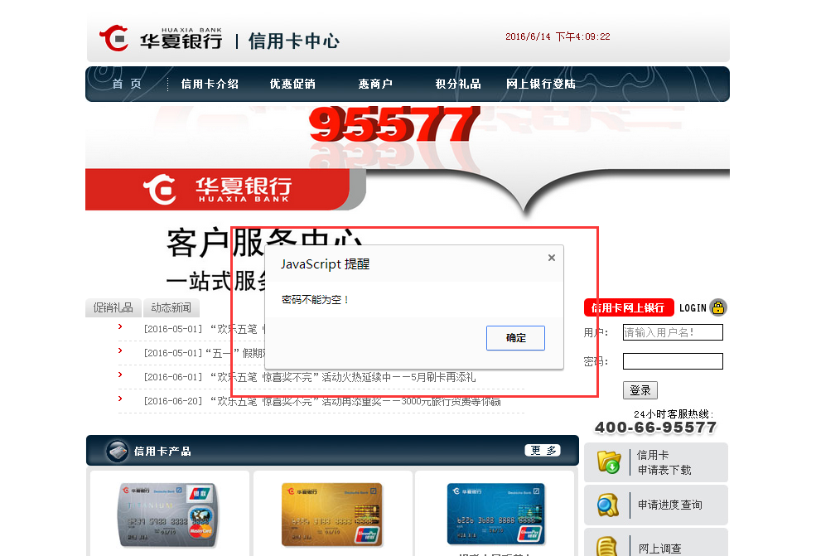
5、制作鼠标经过用户和密码框的样式效果（（附加题15分）：  当鼠标经过用户名和密码框时，边框变成红色；当鼠标离开用户名和密码框时，边框恢复原样。 | 
6、制作用户名文本框获得焦点和失去焦点内容变化（附加题15分）：  当文本框获得焦点时，默认的“请输入用户名!”消失；当失去焦点，且没有输入用户名时，又出现默认的“请输入用户名!”。 | 

